院（系） 计算机学院 专业 计算机科学与技术 班级 22计科1班
姓名 刘俊康 学号 2250300089 同组人
实验室 组号 日期
课程 指导教师 成绩
实验项目编号 实验3 实验项目名称 带报警功能的数字电压表设计

- 实验目的
熟悉和掌握A/D转换及4位数码管、摇杆、蜂鸣器的联合工作方式
- 实验环境
Win10+ESP32实验开发板

- 实验内容

1、用摇杆传感器改变接口电压；

2、在4位数码管上显示变化的电压，数值显示要求保留3位小数；

3、当电压值小于2V，有报警提示。

- 实验记录及处理
- 器件连接

设备名称 | 设备管脚 | ESP32管脚
buzzer |  | GPIO2
x |  | GPIO27
SCLK |  | GPIO17
RCLK |  | GPIO18
DIO |  | GPIO19

- 实物连接图（拍照，控制图片大小，能看清即可）及程序运行结果描述
任务1：

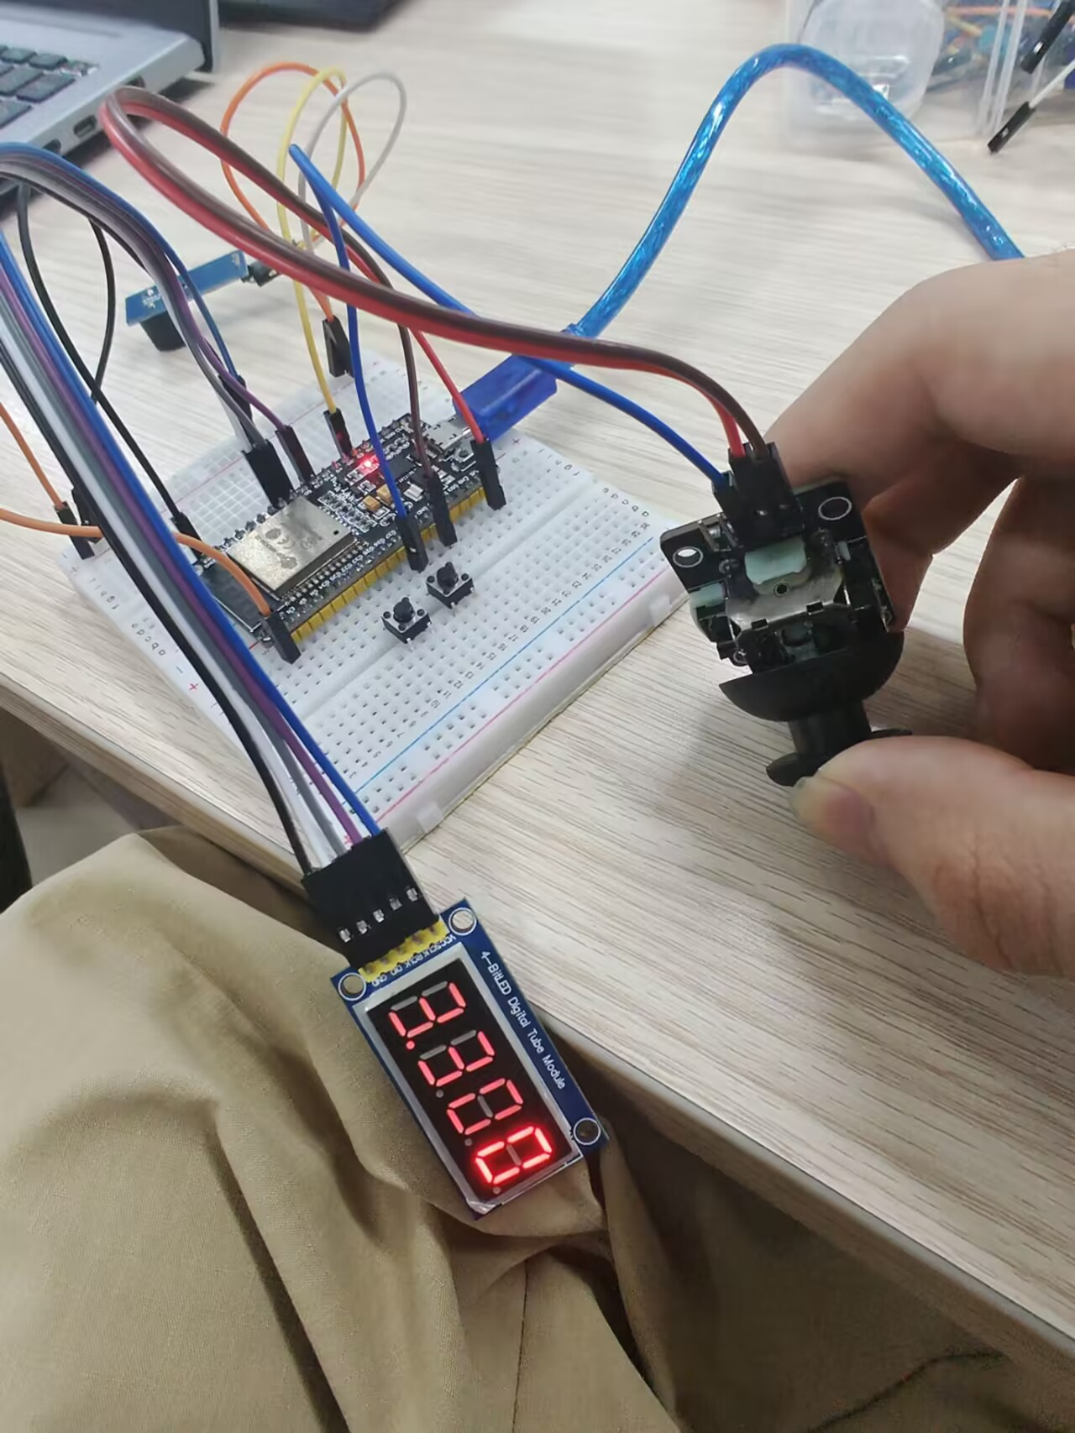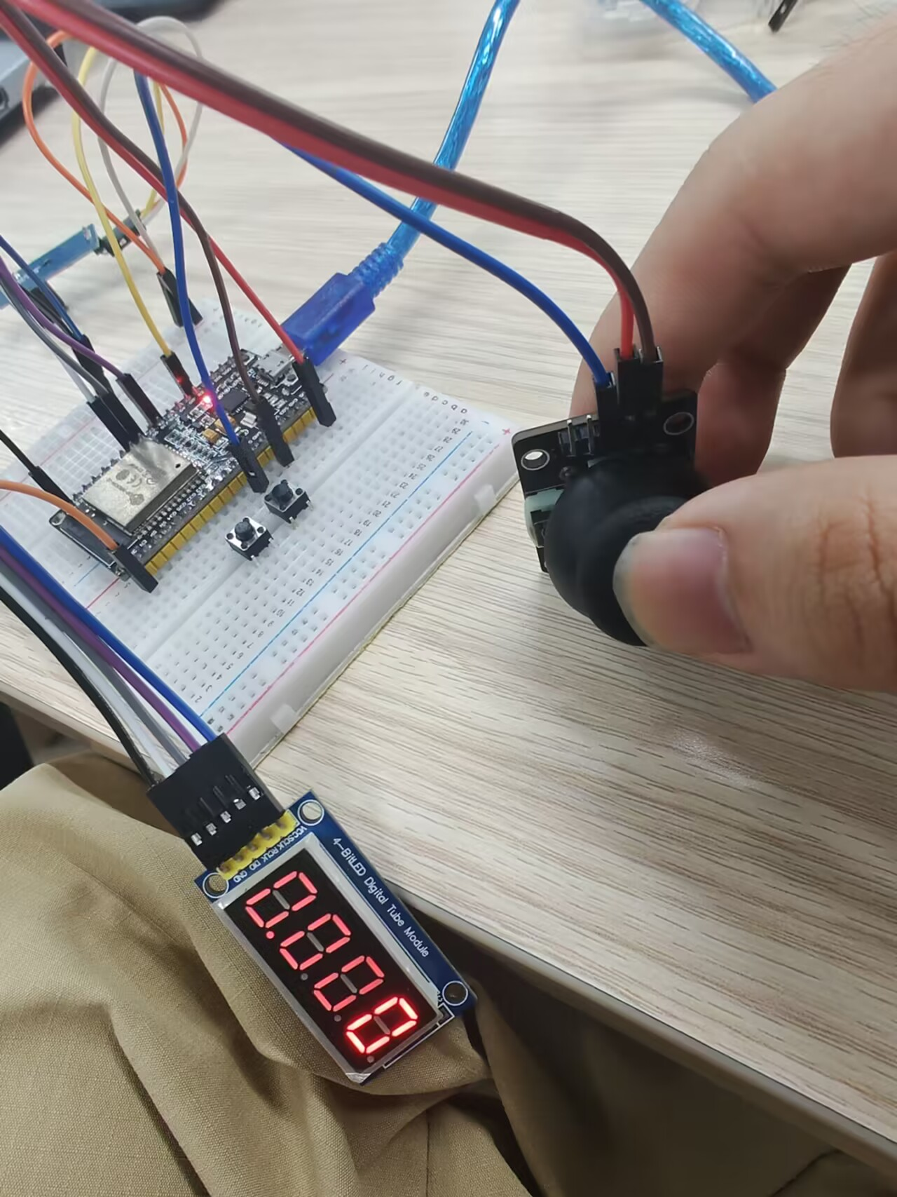

3、程序控制代码
unsigned char LED_0F [ ]={ 0xC0,0xF9,0xA4,0xB0,0x99,0x92,0x82,0xF8,0x80,0x90,0x88,0x83,0xC6,0xA1,0x86,0x8e,0xff,0xbf};
// 共阳极的数码管的字模表 0 1 2 3 4 5 6 7 8 9 A b C d E F -
unsigned char LED[4]; //用于LED的4位显示缓存
unsigned char LED_0F1[] = {0x40,0x79,0x24,0x30,0x19,0x12,0x02,0x78,0x00,0x10};
// 0. 1. 2. 3. 4. 5. 6. 7. 8. 9.
#define SCLK 17 //数据写入时钟
#define RCLK 18 //数据锁存显示时钟
#define DIO 19 //数据信号
#define pinX 27 //遥感x
#define buzzer 2
int value = 0;
unsigned long buzzerLastToggle = 0; // 用于记录蜂鸣器最后切换状态的时间

void setup ()
{
pinMode(SCLK,OUTPUT);
pinMode(RCLK,OUTPUT);
pinMode(DIO,OUTPUT); //让三个管脚都是输出状态
pinMode(pinX,OUTPUT);
pinMode(buzzer,OUTPUT);
Serial.begin(115200);
}
void loop()
{
value = analogRead(pinX);//x
Serial.print("X:");
Serial.println(value, DEC);
value = 3.3*value/4095*1000;
fmq();
LED[0]=value/1000;
LED[1]=value/100%10;
LED[2]=value/10%10;
LED[3]=value%10;
LED4_Display ();
}

void fmq() // 蜂鸣器报警，使用millis函数
{
unsigned long currentMillis = millis(); // 获取当前时间

// 检查是否到了切换蜂鸣器状态的时间点
if (currentMillis - buzzerLastToggle >= 500) // 300毫秒为一个响铃周期
{
buzzerLastToggle = currentMillis; // 更新最后切换状态的时间
Serial.printf("buzzerLastToggle:%d\n",buzzerLastToggle);

// 切换蜂鸣器的状态
if (value < 2000) {
digitalWrite(buzzer, LOW); // 如果当前是高电平，即蜂鸣器关闭，就打开它
} else {
digitalWrite(buzzer, HIGH); // 如果当前是低电平，即蜂鸣器打开，就关闭它
}
}
}

void LED4_Display (void)
{
unsigned char *led_table; // 查表指针
unsigned char i;
//显示第1位
led_table = LED_0F1 + LED[0];
i = *led_table;
LED_OUT(i);
LED_OUT(0x08); //0000 1000
digitalWrite(RCLK,LOW); // RCK是上升沿的时候数据锁存显示
digitalWrite(RCLK,HIGH);
//显示第2位
led_table = LED_0F + LED[1];
i = *led_table;
LED_OUT(i);
LED_OUT(0x04);
digitalWrite(RCLK,LOW);
digitalWrite(RCLK,HIGH);
//显示第3位
led_table = LED_0F + LED[2];
i = *led_table;
LED_OUT(i);
LED_OUT(0x02);
digitalWrite(RCLK,LOW);
digitalWrite(RCLK,HIGH);
//显示第4位
led_table = LED_0F + LED[3];
i = *led_table;
LED_OUT(i);
LED_OUT(0x01);
digitalWrite(RCLK,LOW);
digitalWrite(RCLK,HIGH);
}
void LED_OUT(unsigned char X)
{
unsigned char i;
for(i=8;i>=1;i--)
{
if (X&0x80) //1000 0000
{
digitalWrite(DIO,HIGH);
}
else
{
digitalWrite(DIO,LOW);
}
X<<=1;
digitalWrite(SCLK,LOW);
digitalWrite(SCLK,HIGH);
}
}
- 实验小结（实验中的收获、遇到的问题及解决方法）

